2.your design of Cache

~~3. your Read/Write problem solution~~

4. Describe the problem you met during developing and how you solve it.

5. Describe the change of the architecture of yours(if possible)

6. Extra work you have done.

My design of cache

cache放于每一个SDFSFileChannel中，于特定的文件请求相绑定，并且实现了LRU的替换策略。

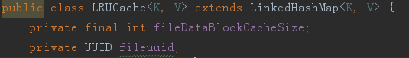

Cache中有cache的block数量的属性fileDataBlockCacheSize，还有对应文件请求的UUID的属性fileuuid。实现的LRUCache是继承了LinkedHashMap，特点为，以LocatedBlock的hashcode为key值，Block类为value值（Block实现后文介绍）；并且可以实现键值对超过规定数量后自动清除时间最远使用的键值对的功能，也就是可以方便的实现LRU替换策略，对应的LRU代码如下：

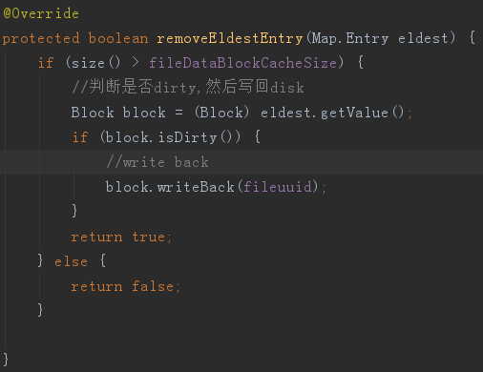

Cache中的键值对的value是Block对象，其实现为：

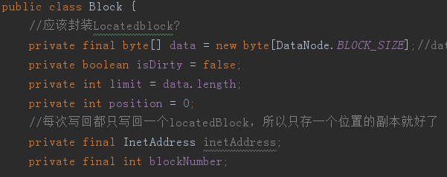

由于每次替换只需要写回到一个副本中，所以只存放对应locatedBlock的地址属性，并且有一个位置标记是否为脏；另外为了读写操作，还会有limit和position属性，于blockbuffer中的属性对应